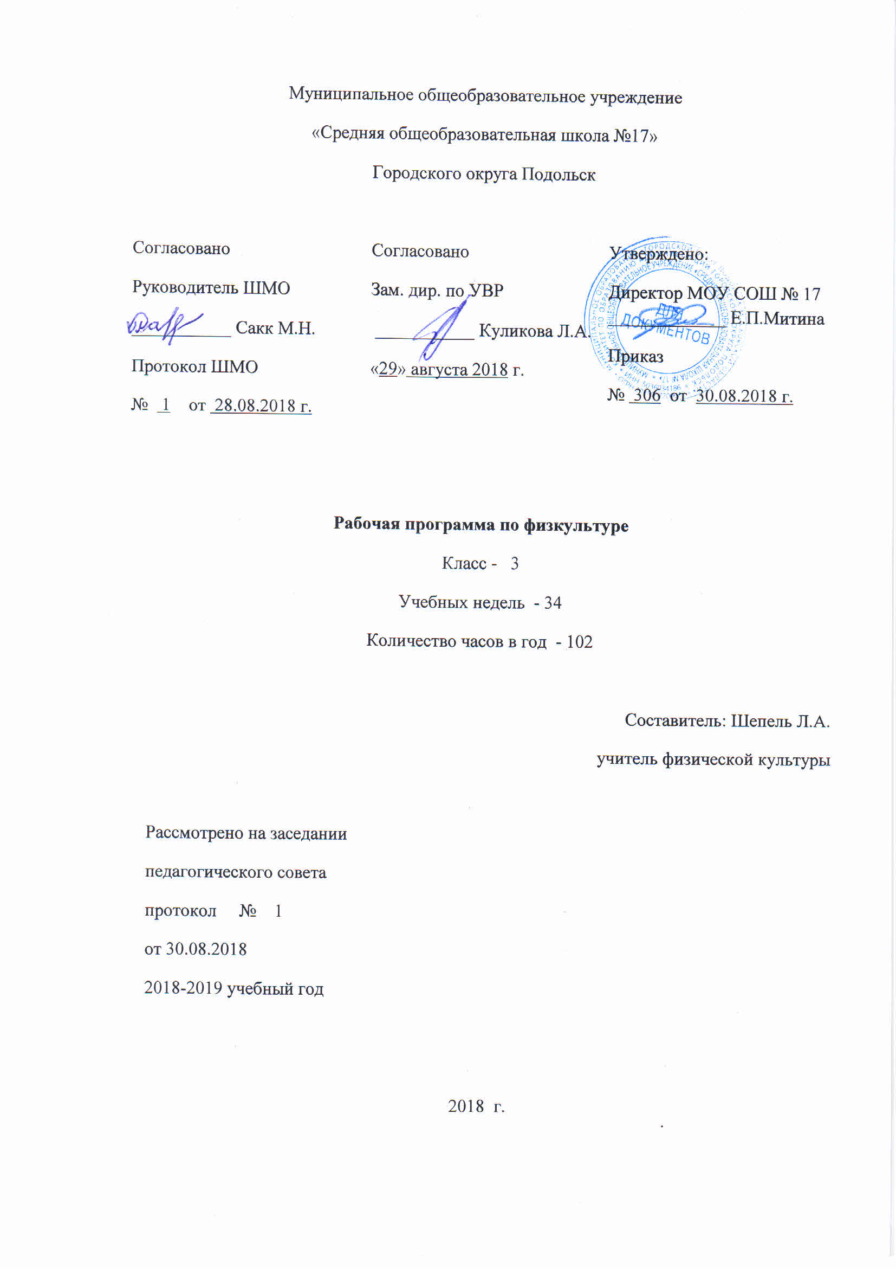

Аннотация
Рабочая программа по «Физической культуре» для 3 класса составлена в соответствии с основными требованиями Федерального государственного образовательного стандарта начального общего образования второго поколения, планируемыми результатами начального общего образования, требованиями основной образовательной программы ОУ, программы УМК «Начальная школа XXI» под редакцией
Т..В. Петровой, Ю.А. Копылова, Н.В. Полянской, С.С.Петрова.

Содержание учебного предмета.
Раздел 1. Знания о физической культуре
Понятие о физической культуре. Зарождение и развитие физической культуры. Связь физической культуры с трудовой и военной деятельностью. Физическая культура народов разных стран. История физической культуры в России. Связь физической культуры с природными, географическими особенностями, традициями и обычаями страны.
Внешнее строение тела человека. Опорно-двигательная система человека (общая характеристика, скелет и мышцы человека, суставы, сухожилия). Осанка человека. Стопа человека. Предупреждение травматизма во время занятий физическими упражнениями. Дыхательная система человека. Профилактика заболеваний органов дыхания.
Подбор одежды, обуви и инвентаря для занятий физическими упражнениями.
Терминология гимнастических упражнений.
Способы передвижения человека. Основные двигательные качества человека (выносливость, сила, быстрота, гибкость, ловкость).
Раздел 2. Организация здорового образа жизни
Правильный режим дня (соблюдение, планирование). Здоровое питание. Утренняя гигиеническая гимнастика. Физкультминутки. Закаливание. Массаж. Правила личной гигиены. Профилактика нарушений зрения.
Раздел 3. Наблюдение за физическим развитием и физической подготовленностью.
Простейшие навыки контроля самочувствия, сердечного пульса (частоты сердечных сокращений). Измерение длины и массы тела. Оценка состояния дыхательной системы. Оценка правильности осанки. Оценка основных качеств.
Раздел 4. Физкультурно-оздоровительная деятельность.
Физические упражнения для утренней гигиенической гимнастики, физкультминуток, профилактики нарушения осанки, профилактики плоскостопия. Комплексы упражнений для развития основных двигательных качеств. Тренировка дыхания. Упражнения для снятия утомления глаз и профилактики нарушений зрения. Упражнения для расслабления мышц, для успокоения (психорегуляции).
Раздел 5. Спортивно-оздоровител деятельность.
Строевые упражнения и строевые приёмы.
Лёгкая атлетика (беговые и прыжковые упражнение малого и большого мяча, метание).
Гимнастика с основами акробатики (лазание, ползание, висы и упоры, акробатические упражнения гимнастика, кувырки, перекаты).
Лыжная подготовка (лыжные ходы, повороты, подъёмы, спуски).
Подвижные игры (на свежем воздухе и в помещении. Спортивные игры (футбол, волейбол, баскетбол).

Ожидаемые результаты обучения
Личностные результаты:
— активное включение в общение и взаимодействие со сверстниками на принципах уважения и доброжелательности, взаимопомощи и сопереживания;
— проявление положительных качеств личности и управление своими эмоциями в различных (нестандартных) ситуациях и условиях;
— проявление дисциплинированности, трудолюбие и упорство в достижении поставленных целей;
— оказание бескорыстной помощи своим сверстникам,
нахождение с ними общего языка и общих интересов.
Метапредметные результаты:
— обнаружение ошибок при выполнении учебных заданий, отбор способов их исправления;
— общение и взаимодействие со сверстниками на принципах взаимоуважения и взаимопомощи, дружбы и толерантности;
— обеспечение защиты и сохранности природы во время активного отдыха и занятий физической культурой;
— организация самостоятельной деятельности с учетом требований ее безопасности, сохранности инвентаря и оборудования, организации места занятий;
— планирование собственной деятельности, распределение нагрузки и отдыха в процессе ее выполнения;
-анализ и объективная оценка результатов собственного труда, поиск возможностей и способов их улучшения;
— видение красоты движений, выделение и обоснование эстетических признаков в движениях и передвижениях человека;
— оценка красоты телосложения и осанки, сравнение их с эталонными образцами;
— управление эмоциями при общении со сверстниками и взрослыми, хладнокровие, сдержанность, рассудительность;
— технически правильное выполнение двигательных действий из базовых видов спорта, использование их в игровой и соревновательной деятельности.

Предметные результаты:
— планирование занятий физическими упражнениями в режиме дня, организация отдыха и досуга с использованием средств физической культуры;
— изложение фактов истории развития физической культуры, характеристика её роли и значения в жизнедеятельности человека, связь с трудовой и военной деятельностью;
— представление физической культуры как средства укрепления здоровья, физического развития и физической подготовки человека;
-измерение (познавание) индивидуальных показателей физического развития (длины и массы тела), развитие основных физических качеств;
— оказание посильной помощи и моральной поддержки сверстникам при выполнении учебных заданий, доброжелательное и уважительное отношение при объяснении ошибок и способов их устранения;
— организация и проведение со сверстниками подвижных игр и элементов соревнований, осуществление их объективного судейства;
— бережное обращение с инвентарем и оборудованием, соблюдение требований техники безопасности к местам проведения;
— организация и проведение занятий физической культурой с разной целевой направленностью, подбор для них физических упражнений и выполнение их с заданной дозировкой нагрузки;
— характеристика физической нагрузки по показателю частоты пульса, регулирование ее напряженности во время занятий по развитию физических качеств;
— взаимодействие со сверстниками по правилам проведения подвижных игр и соревнований;
— объяснение в доступной форме правил (техники) выполнения двигательных действий, анализ и поиск ошибок, исправление их;
— подача строевых команд, подсчет при выполнении общеразвивающих упражнений;
— нахождение отличительных особенностей в выполнении двигательного действия разными учениками, выделение отличительных признаков и элементов ;
— выполнение технических действий из базовых видов спорта, применение их в игровой и соревновательной деятельности;
— выполнение жизненно важных двигательных навыков и умений различными способами, в различных условиях.

Распределение учебных часов по разделам программы

№ | Тема раздела | Кол–во часов | Из них
 |  |  | Зачёты
1 | Легкая атлетика | 21 | 5
2 | Футбол | 4 | 0
4 | Баскетбол | 20 | 5
5 | Гимнастика | 15 | 3
6 | Лыжная подготовка | 18 | 4
7 | Волейбол | 12 | 2

Учебно-тематический план
 | Часов в неделю | всего | Из них
 |  |  | Зачеты
1 четверть | 3 | 24 | 7
2 четверть | 3 | 24 | 3
3 четверть | 3 | 30 | 6
4 четверть | 3 | 24 | 3
ГОД |  | 102 | 19

Календарно - тематическое планирование
По физической культуре по программе «Физическая культура» 3 класс
№ урока | № урока в теме | Тема урока | Планируемые | Корректировка
I четверть
Легкая атлетика
1 | 1 | О.Т. Правила поведения и т/б на уроке легкой атлетики. Инструкция № 017. Игры и эстафеты. | 3 – 7 сентября
2 | 2 | Бег с ускорением. Старты из различных и.п. | 3 – 7 сентября
3 | 3 | Высокий и низкий старт.  Финальное усилие. Бег 30м.- зачет | 3 – 7 сентября
4 | 4 | Высокий и низкий старт. Финальное усилие. | 10– 14 сентября
5 | 5 | Развитие быстроты  Бег 60 метров – на результат. | 10 – 14 сентября
6 | 6 | Прыжки (3 часа). Прыжок в длину с разбега 3–5 шагов.  Прыжок в длину с места зачет. | 10 – 14 сентября
7 | 7 | Прыжок в длину с разбега 3–5 шагов.  Развитие скоростно-силовых способностей | 17 – 21 сентября
8 | 8 | Прыжок в длину с разбега - зачет  Развитие скоростных и координационных способностей. | 17– 21 сентября
9 | 9 | Ходьба и бег. Бег в равномерном темпе от 8 до10 мин | 17 – 21 сентября
10 | 10 | Ходьба и бег. Бег на 1000м | 24 – 28 сентября
11 | 11 | Ходьба и бег. Встречная эстафета. | 24 – 28 сентября
12 | 12 | Прыжки и многоскоки. Равномерный бег  Бег 300(дев.); 500м (мал.)- зачет | 24 – 28 сентября
Подвижные игры на основе футбола
13 | 1 | О.Т и техника безопасности на уроках спортивных и подвижных игр. Инструкция № 017. Удары внутренней стороной стопы, остановка мяча, место игрока на поле | 1 – 5 октября
14 | 2 | Удар по неподвижному и катящемуся мячу.  Подвижные игры на материале футбола. | 1 – 5 октября
15 | 3 | Ведение мяча Двусторонняя игра | 1 – 5 октября
16 | 4 | Подвижные игры на основе мини-футбола | 8 – 12 октября
Баскетбол и подвижные игры
17 | 1 | Техника безопасности на уроках. Ловля и передача мяча двумя руками. Игра « Гонка мячей по кругу». | 8 – 12 октября
18 | 2 | Ловля и передача мяча двумя руками. Игра « Гонка мячей по кругу» | 8 – 12 октября
19 | 3 | Ловля и передача мяча двумя руками. Игра « Гонка мячей по кругу» | 15 – 19 октября
20 | 4 | Ловля и передача мяча двумя руками. Игра « Гонка мячей по кругу» | 15 – 19 октября
21 | 5 | Зачёт. Ведение мяча на месте. Игра ««Подвижная цель». | 15 – 19 октября
22 | 6 | Ведение мяча на месте. Игра «Подвижная цель». | 22 – 26 октября
23 | 7 | Ведение мяча на месте. Игра «Подвижная цель». | 22 – 26 октября
24 | 8 | Зачёт. Передача мяча одной рукой. Игра « Овладей мячом». | 22 – 26 октября
25 | 9 | Передача мяча одной рукой. Игра « Овладей мячом». | 22 – 26 октября
26 | 10 | Зачёт. Ловля и передача мяча в кругу. Игра «Салки с мячом». | 22 – 26 октября
27 | 11 | Броски мяча в кольцо. Игра мини-баскетбол. | 22 – 26 октября
2 четверть
Гимнастика
28 | 1 | О.Т. и ТБ на уроках гимнастики. Инструкция № 016. Акробатика. Строевые упражнения. Упражнения в равновесии. | 6 – 9 ноября
29 | 2 | .Акробатика. Строевые упражнения. Упражнения в равновесии | 6 – 9 ноября
30 | 3 | Акробатика. Строевые упражнения. Упражнения в равновесии | 6 – 9 ноября  12 – 16 ноября
31 | 4 | Акробатика. Строевые упражнения. Упражнения в равновесии | 12 – 16 ноября
32 | 5 | Акробатика. Строевые упражнения. Упражнения в равновесии | 12 – 16 ноября
33 | 6 | Зачёт. Акробатика. Строевые упражнения. Упражнения в равновесии | 19 – 23 ноября
34 | 7 | Висы. | 19 – 23 ноября
35 | 8 | Висы. | 19 – 23 ноября
36 | 9 | Висы. | 26 – 30 ноября
37 | 10 | Висы. Вис прогнувшись, поднимание ног в висе. | 26 – 30 ноября
38 | 11 | Висы. Вис прогнувшись, поднимание ног в висе. | 26 – 30 ноября
39 | 12 | Висы. Вис прогнувшись, поднимание ног в висе. | 3 -7 декабря
40 | 13 | Зачёт. Опорный прыжок, лазания. | 3 -7 декабря
41 | 14 | Опорный прыжок, лазания. | 3 -7 декабря
42 | 15 | Зачёт. Опорный прыжок, лазания. | 10 -14 декабря
Эстафеты
43 | 1 | Эстафеты с предметами. | 10 -14 декабря
44 | 2 | Эстафеты с предметами. | 10 -14 декабря
45 | 3 | Эстафеты с предметами. | 17 -21 декабря
46 | 4 | Эстафеты на развитие скоростных качеств. | 17 -21 декабря
47 | 5 | Эстафеты на развитие скоростных качеств. | 17 -21 декабря
48 | 6 | Эстафеты на развитие скоростных качеств. | 24 -28 декабря
3 четверть
Лыжная подготовка
49 | 1 | О.Т. и техника безопасности на занятиях по лыжной подготовке. Инструкция № 018. Подбор лыжного снаряжения. Попеременный двухшажный ход. | 14 -18 января
50 | 2 | Попеременный двухшажный ход. | 14 -18 января
51 | 3 | Попеременный двухшажный ход. | 14 -18 января
52 | 4 | Попеременный двухшажный ход. | 21 – 25 января
53 | 5 | Попеременный двухшажный ход. | 21 – 25 января
54 | 6 | Зачёт. Одновременный бесшажный ход. | 21 -25 января
55 | 7 | Одновременный бесшажный ход. | 28 – 31 января
56 | 8 | Зачёт. Повороты переступанием на месте. | 28 -31 января
57 | 9 | Повороты переступанием на месте. | 28 –31 января
58 | 10 | Повороты переступанием в движении. | 4 -8 февраля
59 | 11 | Повороты переступанием в движении. | 4 -8 февраля
6о | 12 | Зачёт. Игры на лыжах. | 4 – 8 февраля
61 | 13 | Игры на лыжах. | 11 – 15 февраля
62 | 14 | Прохождение дистанции до 3 км. | 11 – 15 февраля
63 | 15 | Прохождение дистанции до 3 км. | 11 – 15 февраля
64 | 16 | Подъем «полуелочкой». | 18 – 22 февраля
65 | 17 | Зачёт. Подъем «полуелочкой». | 18 – 22 февраля
66 | 18 | Торможение «Плугом». | 18 – 22 февраля
Волейбол
67 | 1 | О.Т. и техника безопасности по волейболу. Инструкция № 017. Стойки и передвижения, повороты, остановки | 25 – 28 февраля
68 | 2 | Техника перемещений. Прием и передача мяча сверху | 25 – 28 февраля
69 | 3 | Стойки и передвижения, повороты, остановки | 25 – 28 февраля
70 | 4 | Техника перемещений.  Прием и передача мяча сверху. | 4 – 8 марта
71 | 5 | Техника приема и передач мяча сверху.  Игра «пионербол». | 4 – 8 марта
72 | 6 | Прием и передача мяча снизу.  Прием и передача мяча над собой – зачет | 4 – 8 марта
73 | 7 | Прием и передача мяча снизу. | 11 – 15 марта
74 | 8 | Прием и передача мяча снизу.  Подвижные игры на материале волейбола. Игра | 11 – 15 марта
75 | 9 | Прием и передача мяча снизу  (на технику исполнения)  Подвижные игры на материале волейбола игра | 11 – 15 марта
76 | 10 | Зачёт. Нижняя прямая подача мяча | 18 – 22 марта
77 | 11 | Подвижные игры на материале волейбола | 18 – 22 марта
78 | 12 | Подвижные игры на материале волейбола | 18 – 22 марта
4 четверть
Баскетбол
79 | 1 | О.Т. и Т.Б. инструкция № 017. Техника безопасности на уроках с/и. Ловля и передача мяча двумя руками. Игра  « Гонка мячей по кругу» | 1 – 5 апреля
80 | 2 | Ловля и передача мяча двумя руками. Игра  « Гонка мячей по кругу» | 1 – 5 апреля
81 | 3 | Ловля и передача мяча двумя руками. Игра  « Гонка мячей по кругу» | 1 – 5 апреля
82 | 4 | Зачёт. Ведение мяча на месте. Игра «Подвижная цель». | 8 – 12 апреля
83 | 5 | .Ведение мяча на месте. Игра «Подвижная цель». | 8 – 12 апреля
84 | 6 | Ведение мяча на месте. Игра «Подвижная цель». | 8 – 12 апреля
85 | 7 | Зачёт. Передача мяча одной рукой. Игра « Овладей мячом». | 15 – 19 апреля
86 | 8 | Передача мяча одной рукой. Игра « Овладей мячом». | 15 – 19 апреля
87 | 9 | Броски мяча в кольцо. Игра мини-баскетбол. | 15 – 19 апреля
Национальные виды спорта «Русская лапта»
88 | 1 | О.Т. и Т.Б инструкция № 017. Техника безопасности на уроках с/и. Игра « Русская лапта» | 22 – 26 апреля
89 | 2 | Игра Русская лапта» | 22 – 26 апреля
90 | 3 | Игра « Русская лапта» | 22 –26 апреля
91 | 4 | Игра « Русская лапта» | 29 – 30 апреля
92 | 5 | Игра « Русская лапта» | 29 – 30 апреля
93 | 6 | Игра « Русская лапта» | 6 - 10 мая
Легкая атлетика
94 | 1 | О.Т. и Т.Б. инструкция № 017. Тб на уроках легкая атлетика. Ходьба и бег. Высокий старт | 6 - 10 мая
95 | 2 | Ходьба и бег. Бег на результат 60м | 6 – 10 мая
96 | 3 | Ходьба и бег. Бег в равномерном темпе от 8 до10 мин | 13 – 17 мая
97 | 4 | Ходьба и бег. Бег на 1000м | 13 – 17 мая
98 | 5 | Ходьба и бег. Встречная эстафета. | 13 – 17 мая
99 | 6 | Прыжки. Прыжки и многоскоки. | 20 – 24 мая
100 | 7 | Прыжки в длину с 7 – 9 шагов разбега. | 20 – 24 мая
101 | 8 | Прыжки в длину с 7 – 9 шагов разбега. | 20 – 24 мая
102 | 9 | Метание.  Бросок теннисного мяча на дальность, на точность. | 20 – 24 мая

